ЭМ 55 Урок 67-68 25.03.20 г.
Тема: Автоколебания. Генератор на транзисторе.
Генерирование электрической энергии.

Задание. Конспектировать и ответить на вопросы. ответить на вопросы по учебнику .Г.Я. Мякишев, Б.Б. Буховцев, 11 кл .-М. «Просвещение»,2010г., стр.- с 107, §36, Ответить на вопросы, которые имеются в конце параграфа.

Выполненную работу сфотографируйте и пришлите на Zaitseva01.1958@mail.ru

Цель
Ознакомить учащихся с автоколебаниями.
Ожидаемые результаты
- Знают принцип работы генератора, автоколебания.
- Умеют сформулировать условия задач и вопросы высокого и низкого порядка.
- Формируют навыки общения при работе в группах.
Оценивают работу каждого участника группы.
Основная часть
В реальной колебательной системе свободные колебания затухают, энергия колебаний постепенно переходит в тепловую. Чтобы колебания не затухали, необходимо компенсировать потери энергии колебательной системы. Есть два способа пополнения энергии колебательной системы.
Вынужденные колебания Автоколебания
Автоколебаниями называются незатухающие колебания, существующие без периодического внешнего воздействия.
Как создать незатухающие колебания в контуре?
Генератор на транзисторе – автоколебательная система.
Необходимо обеспечивать автоматическую работу клапана или ключа. 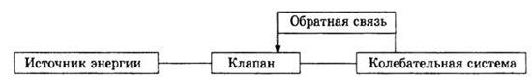
Клапан должен обладать большим быстродействием. Такую работу безынерционного клапана выполняет транзистор, который состоит из 3-х полупроводников:
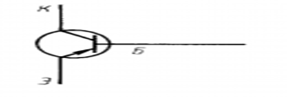
коллектора, эмиттера и базы. Эмиттер и коллектор имеют одинаковые основные носители заряда; основные носители базы имеют противоположный знак.
3. Работа генератора на транзисторе.
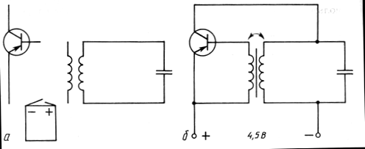
На схеме видим, что колебательный контур последовательно соединен с источником напряжения, а далее расположен транзистор.
На коллектор подается отрицательный потенциал, а на эмиттер – положительный.
Переход база – коллектор является обратным (ток в цепи не идет); при этом переход эмиттер- база оказывается прямым. Что соответствует разомкнутому ключу на схемах.
Чтобы в контуре появился ток и зарядил конденсатор необходимо сообщать базе отрицательный потенциал относительно эмиттера. Это соответствует замкнутому ключу на схеме. Для компенсации потерь энергии в контуре напряжение на эмиттерном переходе
должно постоянно менять знак, для осуществления обратной связи.
В данном случае обратная связь возникает из-за индуктивной связи катушек. Одна из ник расположена в контуре, другая подключена к эмиттерному переходу.
Чтобы колебания в контуре не затухали, необходимо подбирать фазу колебаний напряжения на эмиттерном переходе так, что «толчки» тока действуют на контур в нужные интервалы времени.
От индуктивности катушки и емкости конденсатора зависит частота колебаний в контуре.
ω₀=1 /
Чем меньше индуктивность и емкость, тем больше частота колебаний
Генераторы на транзисторах широко применяются в радиотехнических устройствах, электронно–вычислительных машинах.
Группы учащихся с использованием раздат мат находят информацию и делают вывод в опорном конспекте опираясь на задания.
Ответить на вопросы
Основные элементы автоколебательной системы.
1. Где возникают автоколебания?
2. Чем отличаются автоколебания от свободных и вынужденных колебаний?
3. Описать роль транзистора в создании автоколебаний?
4. Что такое обратная связь и как она осуществляется в генераторе на транзисторе?
5. Выделить элементы автоколебательной системы.
Осмысливают свою деятельность на уроке.
Домашнее задание:
1) §36 стр.97 Физика 11 кл.Г.Я. Мякишев, Б.Б.Буховцев
Генерирование электрической энергии.
Генератор – устройство превращающее энергию различного вида
в электрическую. Генераторы вырабатывают электрический ток. Примеры генераторов:
гальванические элементы, электростатические машины, солнечные батареи и др.
В зависимости от характеристик
применяются генераторы различных типов.

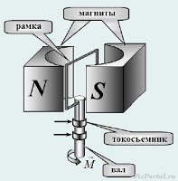
Например, с помощью электростатических машин можно создать очень высокое напряжение, но при этом сила тока будет очень невелика. А с помощью гальванических элементов можно создать приемлемую силу тока, но они могут работать лишь непродо
лжительное время.

Структура генератора
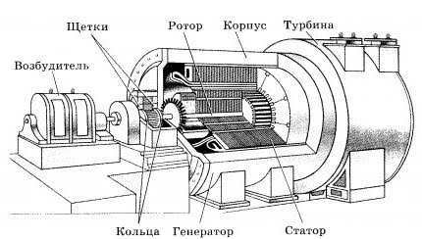
Рассмотрим индукционный электромеханический генератор переменного тока. Генераторов такого типа
много, но любой из них имеет общие основные детали.
- Постоянный или электромагнит. С помощью него создается магнитное поле.
- Обмотка. В ней индуцируется переменная ЭДС.
Амплитуда ЭДС наводится в каждом витке обмотки. Так как витки соединены последовательно
значения ЭДС будут складываться. ЭДС в рамке будет пропорциональна числу витков в обмотке. Для получения большого значения магнитного потока в генераторах делают специальную систему из двух сердечников.
В пазах одного сердечника размещаются обмотки, которые создают магнитное поле, а в пазах
другого, обмотки, в которых индуцируется ЭДС. Один из сердечников вращается, его
называют ротором. Второй неподвижен и называется статором. Зазор между сердечниками
стараются сделать как можно меньшим, чтобы увеличить поток вектора магнитной индукции.
На рисунке представлена модель простейшего генератора.
Принцип действия генератора
В генераторе, модель которого представлена на рисунке, магнитное поле создается
постоянным
магнитом, а проволочная рамка вращается внутри него. В принципе, можно оставить
рамку неподвижной и вращать магнит. От этого ничего бы не изменилось.
В промышленных генераторах именно так и делается. Вращается электромагнит, а обмотки,
в которых появляется ЭДС остаются неподвижными. Это связано с тем, что для того, чтобы
подвести ток к ротору или снять с обмоток ротора, необходимо использовать скользящие
контакты. Для этого используются щетки и контактные кольца. Сила тока, которая заставит
вращаться ротор, много меньше, чем та, которую мы снимем с обмоток.
Поэтому удобнее подводить ток к ротору, а снимать ток со статора. В генераторах малой
мощности, для создания магнитного поля используют вращающийся постоянный магнит,
тогда подводить ток к ротору вообще необязательно. И использовать щетки и кольца не
нужно.
При вращении ротора, в обмотках статора возникает ЭДС. Это происходит потому, что
возникает вихревое электрическое поле. Современные генераторы это очень большие
машины.
Причем при таких размерах (несколько метров), некоторые важнейшие внутренние
части изготавливаются с точность до миллиметра.
Ответьте на вопросы. Дополнить пропущенные слова
– Генератор переменного тока –– …….
-В современной энергетике применяются ………., работа которых основана на явлении …….., и позволяющие получить большие токи при достаточно высоком напряжении.
– Конструкций индукционных генераторов существует достаточное количество, однако, неизменными в каждом из них, остаются …….. — подвижная часть генератора, и ………— неподвижная часть генератора.
Д/З гл.5 § 37

